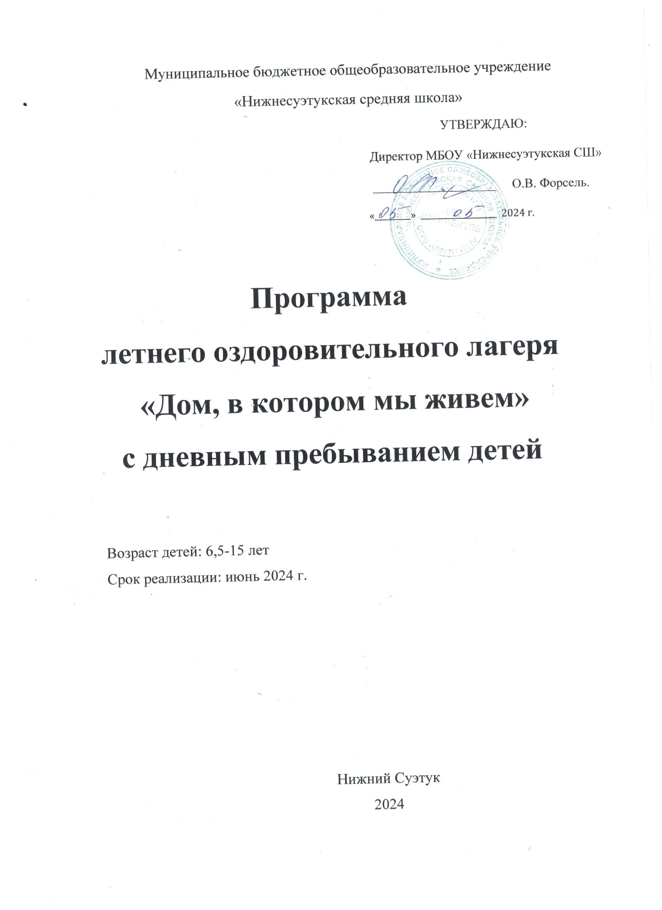

Пояснительная записка
Летние каникулы составляют значительную часть свободного времени детей. Этот период как нельзя более благоприятен для развития их творческого потенциала, совершенствования личностных возможностей, приобщения к ценностям культуры, вхождения в систему социальных связей, воплощения собственных планов, удовлетворения индивидуальных интересов в личностно значимых сферах деятельности. «Лето – это маленькая жизнь!», а значит, прожить ее нужно так, чтобы всем: и детям и тем, кто будет организовывать отдых, было очень здорово. Это время игр, развлечений, свободы в выборе занятий, снятия накопившегося за год напряжения, восполнения израсходованных сил, восстановления здоровья. Это период свободного общения детей. Значимость летнего периода для оздоровления и воспитания детей, удовлетворения детских интересов и расширения кругозора невозможно переоценить.
Летний оздоровительный лагерь размещается на базе муниципального образовательного учреждения «Нижнесуэтукская средняя школа». В основу организации закладываются здоровьесберегающие технологии, реализующиеся в игровой форме.
Программа деятельности летнего лагеря ориентирована на создание социально значимой психологической среды, дополняющей и корректирующей семейное воспитание ребенка. Программа универсальна, так как может использоваться для работы с детьми из различных социальных групп, разного возраста, уровня развития и состояния здоровья. Программа включает в себя разноплановую деятельность, объединяет различные направления оздоровления, образования, воспитания в условиях лагеря.
Основная идея программы лагеря дневного пребывания «Дом, в котором мы живем» - представление возможностей для раскрытия творческих способностей ребенка, создание условий для самореализации потенциала детей и подростков в результате общественно полезной деятельности. Программа ориентирована на работу в разновозрастном детском коллективе и представляет собой одну смену.
Формируя воспитательное пространство лагеря, в основу организации смены закладывается легенда лагеря, согласно которой все дети, посещающие лагерь, становятся участниками длительной сюжетно-ролевой игры со своими законами и правилами.
Принципы организации педагогического процесса в рамках программы:
-принцип взаимодействия воспитателей и воспитанников;
-принцип коллективной деятельности;
-принцип самореализации ребенка в условиях детского лагеря;
-принцип самостоятельности.

Цель:
развитие личности ребенка, укрепление физического, психического и эмоционального здоровья детей, воспитание лучших черт гражданина.

Задачи:
1. Создание условий для организованного отдыха детей. Пропаганда
здорового образа жизни.
2. Развитие познавательной активности, творческого потенциала каждого ребенка.
3. Формирование качеств, составляющих культуру поведения, санитарно-гигиеническую культуру.
Сроки реализации программы: лето 2024 года (с 1 по 26 июня): лагерная смена, 21 день.
Ожидаемые результаты работы лагеря:
- укрепление здоровья детей;
- развитие у школьников интереса к занятиям физкультурой и спортом;
- формирование коммуникативных умений, основы правильного поведения, общения, культуры, досуга.
Методическое сопровождение программы
Основными методами организации деятельности являются:
- Метод игры (игры отбираются воспитателями в соответствии с поставленной целью);
- Методы театрализации (реализуется через костюмирование, обряды, ритуалы);
- Методы состязательности (распространяется на все сферы творческой деятельности);
- Метод коллективной творческой деятельности (КТД).

Психологические услуги предоставляются в следующих формах:
- Проведение воспитательно-профилактической работы с детьми в целях предотвращения или устранения негативных психологических факторов, ухудшающих их психическое здоровье;
- Беседы с детьми по налаживанию и поддерживанию их межличностных взаимоотношений.

Формы и методы работы

Индивидуальные и коллективные формы работы в лагере осуществляются с использованием:
- традиционных методов (беседа, наблюдение, поручение, конкурсы рисунков, плакатов, утренники, праздники, экскурсии);
- метод интерактивного обучения (социально-психологические тренинги, ролевые игры, дискуссии), в которых дети непросто «проходят» что-то, а проживают те или иные конкретные ситуации;
- методики коллективно-творческого воспитания.

Механизм реализации
Этапы реализации программы:
1.Подготовительный (май):
-подбор кадров;
-проведение лекций по нормам САНпина для работников лагеря;
-подготовка методических материалов;
-подготовка материально-технической базы.
2. Организационный:
-формирование отрядов;
-знакомство с режимом работы лагеря и правилами;
-оформление уголков отрядов.
3. Основной (21 день):
-оздоровительная деятельность;
-культурно-досуговая деятельность;
-методическая работа с воспитателями.
4. Заключительный:
-закрытие смены (последний день смены);
-сбор отчетного материала;
-анализ реализации программы и выработка рекомендаций.
Образовательная деятельность в рамках смены «Дом, в котором мы живем» предусматривает воспитательные мероприятия, связанные с изучением духовно нравственных традиций и истории родного края.
Образовательная деятельность также предусматривает знакомство с миром движения, звуков, красок, ощущений. На основе развития навыков моделирования, изготовления поделок из различных материалов, в процессе продуктивной творческой деятельности дети знакомятся с единой картиной мира.
Оздоровительная деятельность способствует формированию культуры физического здоровья, интереса к спорту, мотивирует детей на заботу о своем здоровье и активный отдых. Для успешной реализации данного блока необходимо оборудование детской площадки, приглашение учителя по физической культуре. Физические нагрузки, свежий воздух, знакомство с красивыми уголками природы, проведение оздоровительных и различных спортивно-развлекательных мероприятий способствует созданию положительного физиологического и психологического фона.
Культурно-досуговая деятельность состоит из общелагерных и отрядных мероприятий (творческие конкурсы рисунков, стихов, частушек; изготовление плакатов; театрализованные игровые программы и т. д.).
Получение новых знаний при подготовке к мероприятиям различной направленности (викторинам, конкурсам и т. п.) приводит к обогащению мировоззрения ребенка, что, в свою очередь, сказывается на изменении личностного поведения каждого члена коллектива.

Кадровое обеспечение
Одной из основных задач организационного и методического обеспечения деятельности программы является профессиональная подготовка специалистов.
Педагогический коллектив представлен педагогами МБОУ «Нижнесуэтукская СШ», имеющими опыт работы с детьми в летних оздоровительных лагерях дневного пребывания.
Для проведения спортивных мероприятий, мониторинга состояния здоровья привлекается учитель физической культуры.
Административно-хозяйственная деятельность лагеря обеспечивается постоянными сотрудниками МБОУ «Нижнесуэтукская СШ», имеющими соответствующее профессиональное образование.
Кадровое обеспечение программы:
- Начальник лагеря.
- Воспитатели.
- Обслуживающий персонал.
Подбор начальника лагеря, воспитателей проводит администрация школы. Начальник лагеря определяет функциональные обязанности персонала, руководит свей работой лагеря и несет ответственность за состояние воспитательной, хозяйственной и финансовой работы, соблюдение распорядка дня, трудового законодательства, обеспечение здоровья и жизни воспитанников, планирует, организует и контролирует все направления деятельности лагеря.
Воспитатели организуют воспитательную работу, отвечают за жизнь и безопасность ее участников. Функции воспитателя заключаются в полной организации жизнедеятельности своего отряда: дежурство, труд по самообслуживанию, организация участия в мероприятиях. Воспитатель несет персональную ответственность за жизнь и здоровье каждого ребенка своего отряда.
Обязанности обслуживающего персонала определяются начальником лагеря.
Начальник и педагогический коллектив, специалисты хозяйства отвечают за соблюдение правил техники безопасности, выполнение мероприятий по охране жизни и здоровья воспитанников во время участия в соревнованиях, массовых праздниках и других мероприятиях.

Схема управления программой
Участниками данной программы являются дети в возрасте от 6,5 до 15 лет различных социальных групп.
Для организации работы по реализации программы смены:
-проводятся ежедневные планерки воспитателей;
-составляются планы работы отрядных воспитателей, где отражаются и анализируются события дня;
-проводятся анкетирование и тестирование воспитанников на различных этапах смены («Экран настроения»);
-оказывается методическая и консультативная помощь педагогам;
-проводятся инструктажи с педагогами по охране жизни здоровья; мероприятий по профилактике детского травматизма.

Учебно-методическое оснащение программы

- Афанасьев С.П. Коморин С.В. - Что делать с детьми в загородном лагере, - М.: 2009 г.
- Жиренко О. Е. Мир праздников, шоу, викторин, - М.: «5» за знания, 2008 г.
- Лобачёва С.И., Великородная В.А. Загородный летний лагерь.– М.: ВАКО, 2008 г.
- Роткина Т. С., Курзова О. А., Нестеренко А. В. Уроки добра и милосердия, - О.: «Детство», 2007 г.
- Соколова Н. В. Лето, каникулы – путь к успеху: сборник программ и игр для детей и подростков в условиях детского оздоровительного лагеря, - О.: «Детство», 2009 г.
- Титов С.В. Здравствуй, лето! - Волгоград, Учитель, 2007 г.
- Шмаков С.А. Игры-шутки, игры-минутки. М., 2009 г.

